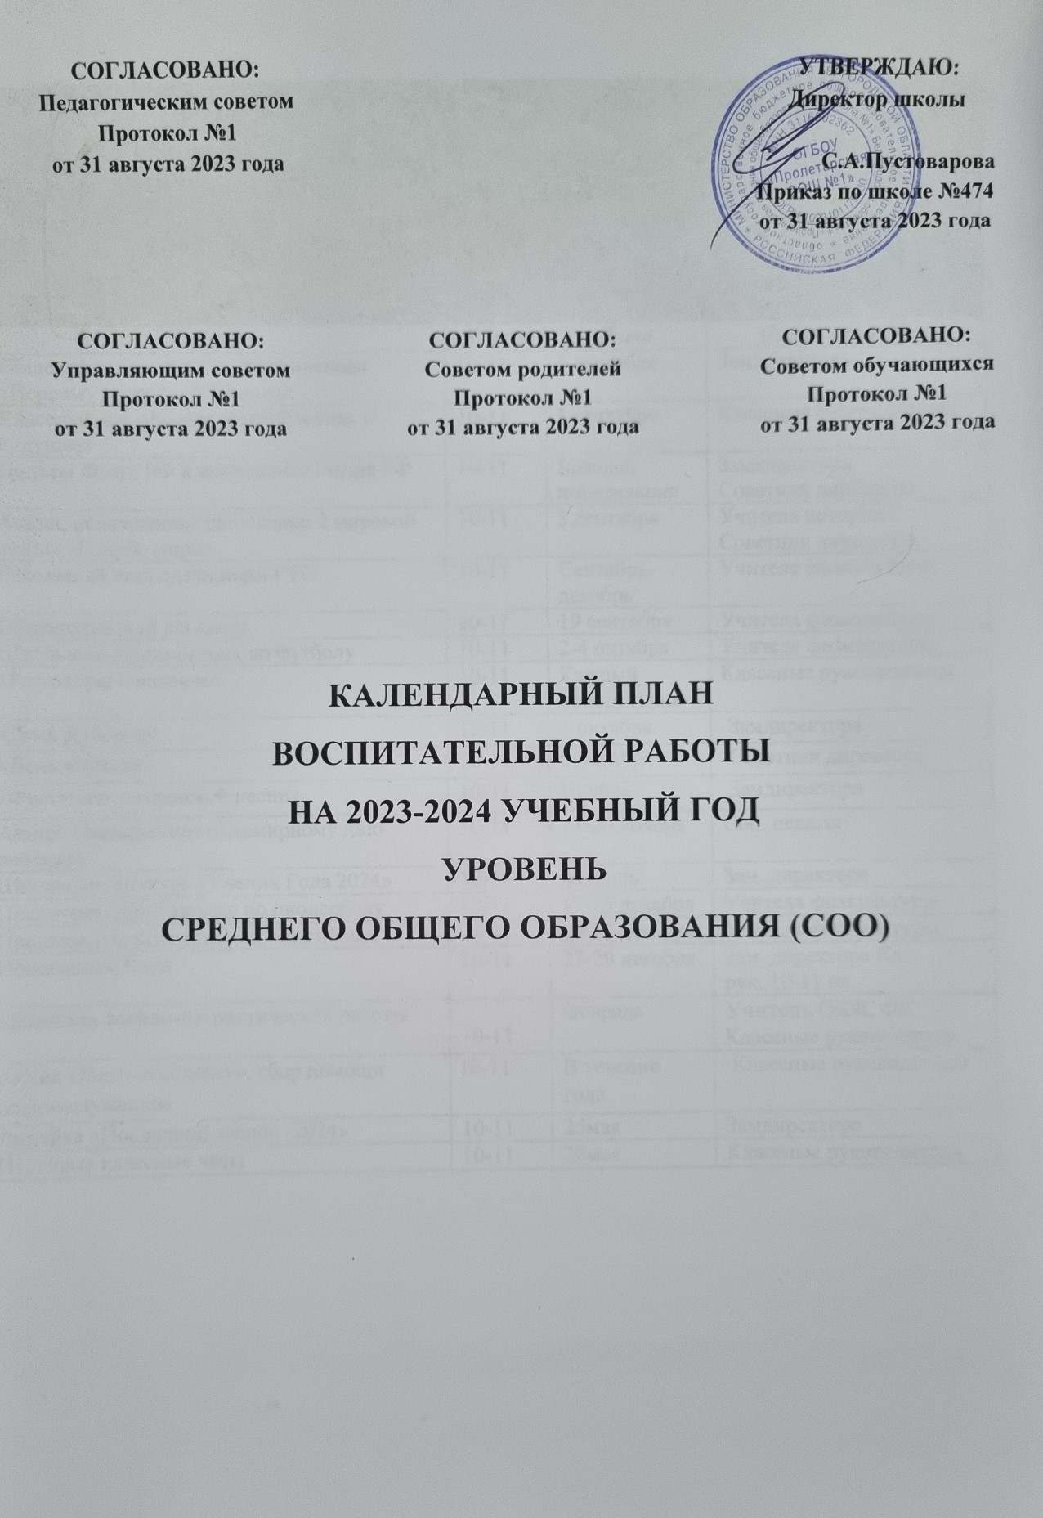

КАЛЕНДАРНЫЙ ПЛАН ВОСПИТАТЕЛЬНОЙ РАБОТЫ

НА 2023-2024 УЧЕБНЫЙ ГОД
уровень Среднего общего образования
целевым приоритетом является создание благоприятных условий для усвоения учащимися социально значимых знаний

Модуль «Основные школьные дела»
Дела | Классы | Дата | Ответственные
Общешкольная линейка, посвященная  «Первому звонку – 2023 года» | 10-11 | 1 сентября | Замдиректора
Классный час «Россия, устремленная в будущее» | 10-11 | 1 сентября | Классные руководители
Подъем Флага РФ и исполнение Гимна РФ | 10-11 | Каждый понедельник | Замдиректора Советник директора
Акция, посвященная окончанию 2 мировой войны «Голубь мира» | 10-11 | 3 сентября | Учителя истории  Советник директора
Школьный этап сдачи норм ГТО | 10-11 | Сентябрь- декабрь | Учителя физкультуры
Общешкольный л/а кросс | 10-11 | 19 сентября | Учителя физкультуры
Школьные соревнования по футболу | 10-11 | 2-4 октября | Учителя физкультуры
«Разговоры о важном» | 10-11 | Каждый понедельник | Классные руководители
«День Дублера» | 10-11 | 5 октября | Замдиректора
«День учителя» | 10-11 | 5 октября | Советник директора
«Фестиваль славянской песни» | 10-11 | Ноябрь | Замдиректора
Акция, посвященная «Всемирному дню ребенка» | 10-11 | 13-20 ноября | Соц. педагог
Школьный конкурс «Ученик Года 2024» | 10-11 | февраль | Зам. директора
Предновогодний турнир по пионерболу | 10-11 | 12-15 декабря | Учителя физкультуры
Предновогодний турнир по волейболу | 10-11 | 19-22 декабря | Учителя физкультуры
Новогодние Ёлки | 10-11 | 27-29 декабря | Зам. директора Кл. рук. 10-11 кл.
Месячник военно-патриотической работы: | 10-11 | Февраль | Учитель ОБЖ, ФК  Классные руководители
Акция «Письма солдату», сбор помощи военнослужащим | 10-11 | В течение года | Классные руководители
Линейка «Последний звонок -2024» | 10-11 | 25мая | Замдиректора
Итоговые классные часы | 10-11 | 25мая | Классные руководители

Модуль «Классное руководство»
(согласно индивидуальным планам классных руководителей)
Заседание МО классных рук-ей | 10-11 | 30 августа | Замдиректора
Планирование воспитательной работы с классов на 2023-2024 учебный год | 10-11 | До 15  сентября | Классные руководители
Сентябрь:
● 1 сентября: День знаний;
● 3 сентября: День окончания Второй мировой войны, День солидарности в борьбе с терроризмом.
Октябрь:
● 1 октября: Международный день пожилых людей;
● 4 октября: День защиты животных;
● 5 октября: День учителя;
● Третье воскресенье октября: День отца;
● 30 октября: День памяти жертв политических репрессий.
Ноябрь:
● 4 ноября: День народного единства.
Декабрь:
● 3 декабря: Международный день инвалидов;
● 5 декабря: Битва за Москву, Международный день добровольцев;
● 6 декабря: День Александра Невского;
● 9 декабря: День Героев Отечества;
● 10 декабря: День прав человека;
● 12 декабря: День Конституции Российской Федерации;
● 27 декабря: День спасателя.
Январь:
● 1 января: Новый год;
● 7 января: Рождество Христово;
● 25 января: «Татьянин день» (праздник студентов);
● 27 января: День снятия блокады Ленинграда.
Февраль:
● 2 февраля: День воинской славы России;
● 8 февраля: День русской науки;
● 21 февраля: Международный день родного языка;
● 23 февраля: День защитника Отечества. Март:
● 8 марта: Международный женский день;
● 18 марта: День воссоединения Крыма с Россией.
Апрель:
● 12 апреля: День космонавтики.
Май:
● 1 мая: Праздник Весны и Труда;
● 9 мая: День Победы;
● 24 мая: День славянской письменности и культуры.
Июнь:
● 1 июня: Международный день защиты детей;
● 5 июня: День эколога;
● 6 июня: Пушкинский день России;
● 12 июня: День России;
● 22 июня: День памяти и скорби;
● 27 июня: День молодежи.
Июль:
● 8 июля: День семьи, любви и верности.
Август:
● 22 августа: День Государственного флага Российской Федерации;
● 25 августа: День воинской славы России.
Планирование Индивидуальной работы с учащимися: Активом, «Группой риска»,  «ВШК», «ОВЗ» | 10-11 | До 15  сентября | Классные руководители
Работа по планам:  - Профилактика заболеваемости  - Профилактика травматизма  - По сохранению репродуктивного здоровья и недопущению заболеваний ППП. | 10-11 | В течение года | Классные руководители
Проведение классных часов, Даты и темы планируете для своего класса на год! | 10-11 | 1раз в неделю | Классные руководители
Организация занятости учащихся во внеурочное время в кружках, секциях, клубах и ДОП (Навигатор) | 10-11 | До 15  Сентября | Замдиректора  Классные руководители
Проведение социометрии в классе | 10-11 | До 15  сентября | Классные руководители
Оформление классных уголков | 10-11 | До 15  сентября | Классные руководители
Проверка планирования воспитательной | 10-11 | с 16 сентября | Замдиректора
Заседание МО классных рук-ей | 10-11 | ноябрь | Замдиректора
Заседание МО классных рук-ей | 10-11 | март | Замдиректора
Педсовет по воспитательной работе | 10-11 | март | Замдиректора
Прогноз летней занятости учащихся | 10-11 | Апрель | Классные руководители
Сбор информации о кандидатах на стенд  «Гордость школы» | 10-11 | До 25 мая | Зам. директора
Анализ ВР с классом за уч. год | 10-11 | До 10 июня | Классные руководители
Организация летней занятости учащихся | 10-11 | Май-июнь | Классные руководители
Модуль "Внешкольные мероприятия"
Внешкольные тематические мероприятия воспитательной направленности, организуемые педагогами по изучаемым в образовательной организации учебным предметам, курсам, модулям | 10-11 | В течение года | Классные руководители  Учителя-предметники
Экскурсии, походы выходного дня, организуемые в классах классными руководителями, в том числе совместно с родителями (законными представителями) | 10-11 | В течение года | Классные руководители
Модуль "Социальное партнерство"
Участие представителей организаций-партнеров, в том числе в соответствии с договорами о сотрудничестве, в проведении отдельных мероприятий в рамках рабочей программы воспитания и календарного плана воспитательной работы | 10-11 | В течение года | Замдиректора  Соцпедагог
Участие представителей организаций-партнеров в проведении отдельных уроков, внеурочных занятий, внешкольных мероприятий соответствующей тематической направленности. | 10-11 | В течение года | Замдиректора  Соцпедагог
Модуль «Внеурочная деятельность»
(согласно утвержденному расписанию внеурочной деятельности)
Название курса внеурочной деятельности | Класс |  | Кол-во часов в неделю |  | Руководитель
«Разговоры о важном» | 10-11 |  | 1 |  | Классные руководители
«Россия – мои горизонты» | 10-11 |  | 1 |  | Классные руководители
Функциональная грамотность | 10-11 |  | 1 |  | Предметники
«Россия – моя история» | 10-11 |  | 1 |  | Предметники
НВП | 10-11 |  | 1 |  | Учитель ОБЖ
«Подвижные игры» | 10 |  | 1 |  | Предметник
«Искусство анализа художественного произведения» | 10 |  | 1 |  | Предметник
Занятия дополнительного образования проводятся согласно индивидуальным планам педагогов дополнительного образования по следующим направлениям:
ВПК «Мы – патриоты» (мальчики) | 10-11 |  | 1 |  | Учитель ОБЖ
Клуб молодого избирателя | 10-11 |  | 1 |  | Учитель обществознания
«Швея» | 10 |  | 7 |  | Учитель технологии
Модуль «Урочная деятельность»
(согласно индивидуальным планам работы учителей-предметников)
Модуль «Взаимодействие с родителями (законными представителями)»
Дела, события, мероприятия |  | Классы |  | Дата |  | Ответственные
Заседания Родительских комитетов классов |  | 10-11 |  | В течение учебного  года |  | Председ. родительских комитетов
Взаимодействие с социально-психологической службой школы |  | 10-11 |  | Сентябрь - май |  | социальный педагог, зам. директора по ВР
Родительские собрания Даты и темы планируете для своего класса на год ! |  | 10-11 |  | 1 раз в триместр |  | Классные руководители
Раздел «Информация для родителей» на сайте школы: по социальным вопросам, профориентации, безопасности, психологического благополучия,  профилактики вредных привычек и правонарушений и т.д. |  | 10-11 |  | В течение года |  | заместитель директора
Индивидуальная работа с семьями: в трудной жизненной ситуации, малообеспеченными и многодетными, «Группы риска» |  | 10-11 |  | В течение года |  | Классные руководители социальный педагог
Работа с родителями по организации горячего питания |  | 10-11 |  | Сентябрь - май |  | Классные руководители
Мониторинг удовлетворённости  образовательным и воспитательным процессом |  | 10-11 |  | В течение года |  | Администрация школы

Модуль «Детские общественные объединения»
Дела, события, мероприятия | Класс | Дата | Ответственные
Дни единых действий РДДМ | 10-11 | По плану  РДДМ | Актив РДДМ  Советник по воспитанию
Участие в Проекте «Большая перемена» | 10-11 | По плану РДДМ | Классные руководители Советник по воспитанию
Всероссийская акция «Кросс наций» | 10-11 | 16 сентября | Учителя физкультуры
Участие Юнармейцев в патриотических мероприятиях | 10-11 | В течение года | Педагог организатор
Участие во Всероссийских проектах по активностям РДДМ - https://xn--90acagbhgpca7c8c7f.xn--p1ai/projects | 10-11 | По плану РДДМ | Классные руководители
Участие в благотворительных акциях | 10-11 | В течение года | Классные руководители
Участие в проекте «Добро не уходит на каникулы» | 10-11 | По плану РДДМ | Классные руководители
Модуль «Самоуправление»
Дела | Класс | Дата | Ответственные
Организация дежурства по классу | 10-11 | В течение года | Актив класса
Совет Актива РДДМ | 10-11 | 1 раз в месяц | Советник по воспитанию
Участие во Всероссийских, Региональных, муниципальных проектах, Акциях, мероприятиях | 10-11 | По плану РДДМ | Актив РДДМ  Советник по воспитанию
Модуль «Профилактика и безопасность»
Дела, события, мероприятия | Классы | Дата | Ответственные
Беседы о правилах ПДД, ППБ, правилах поведения учащихся в школе, общественных местах. Вводные инструктажи. | 10-11 | 2-10  сентября | Классные руководители
Учебная эвакуация | 10-11 | Начало сентября | Директор  классные руководители
«15 минут о безопасности», Даты и темы планируете для своего класса на год | 10-11 | 1 раз в месяц | классные руководители
Профилактическая акция  «Здоровье- твое богатство!» | 10-11 | Октябрь | Замдиректора Соцпедагог
Совет профилактики правонарушений | 10-11 | 1 раз в месяц | Зам.директора Соц.педагог
Беседы по безопасности учащихся в период осенних каникул | 10-11 | Конец 1 четвери | Классные руководители
Беседы по пожарной безопасности, правилах безопасности на водоемах в зимний период, поведение на школьных Елках. | 10-11 | Конец  2 четверти | Классные руководители
Единый день профилактики | 10-11 | Декабрь, март | Зам.директора Соц.педагог
Беседы с учащимися по правилам безопасности в период весенних каникул и «Осторожно, гололед». | 10-11 | Конец  2 модуля | Классные руководители
Правила безопасного поведения на летних каникулах. Инструктажи по ПДД, ППБ, поведение на ж/д транспорте, на водоемах в летний период и т.п. | 10-11 | Конец  3 триместра | Классные руководители

Модуль «Организация предметно-пространственной среды»
Дела, события, мероприятия | Классы | Дата | Ответственные
Обновление стенда «Гордость школы» | 10-11 | До 1 октября | Замдиректора по ВР
Оформление классных уголков | 10-11 | До 15  сентября | Классные руководители
Тематические выставки в школьной библиотеке | 10-11 | В течение уч. года | Заведующий библиотекой
Выставка Новогодних плакатов, формат А3 | 10-11 | с 1 декабря | Педагог-организатор
Новогоднее оформление кабинетов | 10-11 | с 10 декабря | Классные руководители
Выставка информационного плаката «Герои нашего времени», формат А3 | 10-11 | С 15 января | Педагог-организатор
Выставка фотоколлажей «МЫ – в «Движении первых!»», формат А3 | 10-11 | С 26 февраля | Педагог-организатор
Выставка плакатов «Мы помним- Великие сражения ВОВ», формат А3 | 10-11 | С 4 апреля | Педагог-организатор
Выставка фотоколлажей «Наш класс выбирает - Траекторию здоровья», формат А3 | 10-11 | С 11 мая | Педагог-организатор  Классные руководители
Модуль «Школьные медиа»
Дела, события, мероприятия | Классы | Дата | Ответственные
Публикации новостей в школьном аккаунте в  Телеграмм | 10-11 | Каждую  неделю | Замдиректора по ВР  Советник по воспитанию
Публикации новостей в школьном аккаунте в  ВК | 10-11 | Каждую  неделю | Учитель информатики
Работа школьной группы в соцсетях ВК «Хорошее о школе Пролетарской 1» | 10-11 | В течение  года | Замдиректора
Фоторепортажи с школьных мероприятий | 10-11 | В течение  года | Медиацентр
Подготовка ведущих школьных мероприятий | 10-11 | В течение  года | Замдиректора по ВР  Педагог-организатор
Выпуск газеты «Школьный пульс» | 10-11 | 1 раз в триместр | Руководитель кружка
Модуль «Профориентация»
Дела, события, мероприятия | Класс | Дата | Ответственные
Участие в Днях открытых дверей учебных заведений г.о. Подольск | 11 | В течении года | Классные руководители
Просмотр видео-уроков на сайте  «Проектория» https://proektoria.online/ | 10-11 | Раз в месяц | Классные руководители
Проектная деятельность | 10-11 | В течение года | Учителя-предметники
Тематические экскурсии на предприятия поселка, округа, области | 10-11 | В течении года | Классные руководители
Занятия в рамках проекта по профминимуму «Билет в будущее» | 10-11 | Раз в неделю | Классные руководители

Список тем классных часов согласно утвержденному
Федеральному календарному плану воспитательной работы
I полугодие 2023-2024 учебного года | II полугодие 2023-2024 учебного года
Сентябрь:  1 сентября: День знаний;  3 сентября: День окончания Второй мировой войны, День солидарности в борьбе с терроризмом;  8 сентября: Международный день распространения грамотности. | Январь:  1 января: Новый год;  7 января: Рождество Христово;  25 января: День российского студенчества;  27 января: День снятия блокады Ленинграда, День освобождения Красной армией крупнейшего "лагеря смерти" Аушвиц-Биркенау (Освенцима) - День памяти жертв Холокоста.
Октябрь:  1 октября: Международный день пожилых людей; Международный день музыки;  4 октября: День защиты животных;  5 октября: День учителя;  25 октября: Международный день школьных библиотек;  Третье воскресенье октября: День отца;  30 октября: День памяти жертв политических репрессий | Февраль:  2 февраля: День разгрома советскими войсками немецко-фашистских войск в Сталинградской битве; День воинской славы России;  8 февраля: День российской науки;  15 февраля: День памяти о россиянах, исполнявших служебный долг за пределами Отечества;  21 февраля: Международный день родного языка;  23 февраля: День защитника Отечества.
Ноябрь:  4 ноября: День народного единства;  8 ноября: День памяти погибших при исполнении служебных обязанностей сотрудников органов внутренних дел России;  Последнее воскресенье ноября: День Матери;  30 ноября: День Государственного герба Российской Федерации. | Март:  8 марта: Международный женский день;  18 марта: День воссоединения Крыма с Россией;  27 марта: Всемирный день театра.
Декабрь:  3 декабря: День неизвестного солдата; Международный день инвалидов;  5 декабря: Битва за москву; День добровольца (волонтера) в России;  6 декабря: День Александра Невского;  9 декабря: День Героев Отечества;  10 декабря: День прав человека;  12 декабря: День Конституции РФ  27 декабря: День спасателя | Апрель:  12 апреля: День космонавтики.
Май:
1 мая: Праздник Весны и Труда;
9 мая: День Победы;
19 мая: День детских общественных организаций России;
24 мая: День славянской письменности и культуры.
Июнь:
1 июня: День защиты детей;
5 июня: День эколога;
6 июня: День русского языка; Пушкинский день;
12 июня: День России;
22 июня: День памяти и скорби;
27 июня: День молодежи.
Июль:
8 июля: День семьи, любви и верности.
Август:
12 августа: День физкультурника;
22 августа: День Государственного флага Российской Федерации;
25 августа: День воинской славы России;
27 августа: День российского кино.

